БАНКА РЕПУБЛИКАНЭ  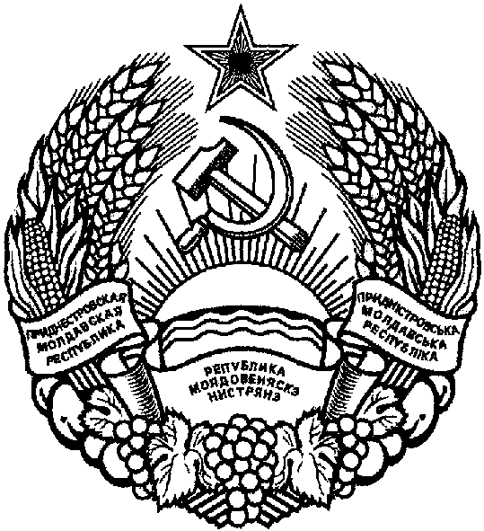  НИСТРЯНЭ |  | ПРИДНIСТРОВСЬКИЙ  РЕСПУБЛIКАНСЬКИЙ БАНК

ПРИДНЕСТРОВСКИЙ РЕСПУБЛИКАНСКИЙ

БАНК

УКАЗАНИЕ

О внесении изменений в Положение
Приднестровского республиканского банка от 20 августа 2018 года N 129-П
«Об идентификации клиентов, представителей клиентов и выгодоприобретателей в целях противодействия легализации (отмыванию) доходов, полученных преступным путем, и финансированию терроризма»

(Регистрационный N 8493 от 25 октября 2018 года) (САЗ 18-43)

Утверждено решением правления
Приднестровского республиканского банка
Протокол N 58 от 12 ноября 2018 года

Зарегистрировано Министерством юстиции

Приднестровской Молдавской Республики 7 декабря 2018 года

Регистрационный N 8567

Настоящее Указание разработано в соответствии с Законом Приднестровской Молдавской Республики от 6 апреля 2009 года N 704-З-IV «О противодействии легализации (отмыванию) доходов, полученных преступным путем, и финансированию терроризма» (САЗ 09-15) в действующей редакции, Законом Приднестровской Молдавской Республики от 7 мая 2007 года N 212-З-IV «О центральном банке Приднестровской Молдавской Республики» (САЗ 07-20) в действующей редакции.

1. Внести в Положение Приднестровского республиканского банка 20 августа 2018 года N 129-П «Об идентификации клиентов, представителей клиентов и выгодоприобретателей в целях противодействия легализации (отмыванию) доходов, полученных преступным путем, и финансированию терроризма» (Регистрационный N 8493 от 25 октября 2018 года) (САЗ 18-43) (далее - Положение) следующие изменения:

а) часть первую пункта 8 Положения изложить в следующей редакции:
«Сведения, определенные подпунктами 1) - 5) подпункта а) и подпунктами 1) - 3) подпункта б) пункта 7 настоящего Положения, устанавливаются на основании документов, предусмотренных Приложениями N 1 и N 2 к настоящему Положению.»;
б) часть вторую пункта 11 Положения изложить в следующей редакции:
«Если в течение 1 (одного) года со дня идентификации (со дня последнего обновления сведений) клиент не осуществлял операции с денежными средствами или иным имуществом, то организации обновляют сведения, установленные при идентификации (при обновлении сведений), в случае повторного обращения клиента в организацию за проведением операции с денежными средствами или иным имуществом.»;
в) часть вторую Приложения N 1 к Положению исключить.

2. Настоящее Указание вступает в силу со дня, следующего за днем официального опубликования.

Председатель банка В.С.Тидва

г. Тирасполь
12 ноября 2018 г.
N 1120-У

